Spett.le
FCA Italy S.p.A.
Stabilimento di Pomigliano D’Arco

- Alla Cortese att. ne del Sig. Ascione Agostino

Patrica 05/12/2019

Oggetto: LAVORI EXTRA PER REVISIONE GRUPPO POS.01 GRUPPO DYNAMATIC P113 CONSEGNATO IN RIPARAZIONE A MEZZO VS. DDT.401484 DEL 10/09/2019 -RS 47746 - REVISIONE DYNAMATIC PRESSA 113 - LINEA 110

OFFERTA: 2019/0871

Con la presente vi rimettiamo offerta per i lavori da svolgere non presente in offerta relativo al vs. ordine. n. 21142468:

- Ripristino di tutti i labirinti con ripresa dei gioghi e parziale ricostruzione di alcuni di essi con materiali adeguati e loro rettifica
- Ricostruzione filettatura di ancoraggio, passo non metrico, dei paragrassi
- Ricostruzione sedi cuscinetti sia sulle parti rotanti che sulle calotte fisse supporto frizione
- Estrazione vecchio albero e sua sostituzione con albero da Voi fornito
- Fornitura e sostituzione Dinamo tachimetrica Radio Energi 60 V/1000g
- Riparazione circuiti idraulici di lubrificazione
- Estrazione vecchio Collettore e Costruzione di un nuovo collettore ad anelli per alimentazione gruppo
- Fornitura, sost. e montaggio spazzole CG651 20X32X45
- Ricostruzione di tutti gli isolatori presenti sul gruppo.
- Smontaggio vecchia bobina sulla frizione volano, costruzione della sagoma per formatura della bobina, costruzione della bobina con rame in doppia spiralatura di smalto più vetro, resinatura della stessa con resine in classe h. Rimontaggio della bobina all’interno del nucleo e all’interno del gruppo frizione e collaudo
Il prezzo per quanto sopra indicato è di……………………………………….€ 15.100,00 + iva

Esclusioni:
- Qualsiasi fornitura e/o prestazione non espressamente indicata in offerta
Consegna: c.a. /5settimane lavorative salvo imprevisti degli elaborati
Pagamenti: R.D. 60 gg. d.f.f.m.

Validità offerta: 60 gg.

Nell'attesa di un Vs. gentile riscontro, restiamo a disposizione per qualsiasi chiarimento. Cordiali saluti

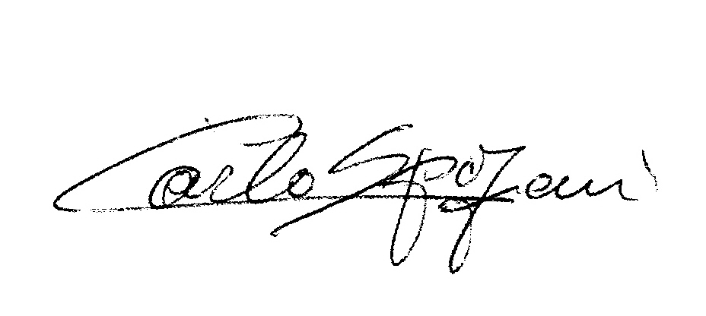
Disponibili a qualunque chiarimento, rimaniamo in attesa di una vs. risposta.

Cordiali saluti
REM s.r.l.

La fornitura sarà eseguita a regola d’arte e sarà conforme alle normative e disposizioni legislative vigenti alla data di installazione, che disciplinano le attività definite nella presente offerta. REM srl garantisce al riguardo ogni responsabilità per eventuali violazioni delle predette disposizioni impegnandosi a risolvere nel più breve tempo possibile ogni difetto e/o ogni violazione alla legislazione ed alle normative vigenti riscontrati nel corso del collaudo d’accettazione della fornitura.
La garanzia assicura la sostituzione per un periodo di 12 mesi dalla data di messa in servizio della fornitura, di tutti i particolari di fabbricazione REM che risultassero difettosi per lavorazione o per qualità del materiale per costruzione o per montaggio sbagliato. La garanzia non copre guasti dovuti ad imperizia, manomissioni, da condizioni ambientali, elettriche, climatiche, chimiche e fisiche oltre i limiti prescritti o da interventi non autorizzati. Per tutti i componenti/prodotti reperiti da commercio, per eventuali guasti e/o malfunzionamenti rispondono (indirettamente attraverso REM per il solo periodo di copertura in garanzia) i relativi fabbricanti con la propria rete di assistenza.

